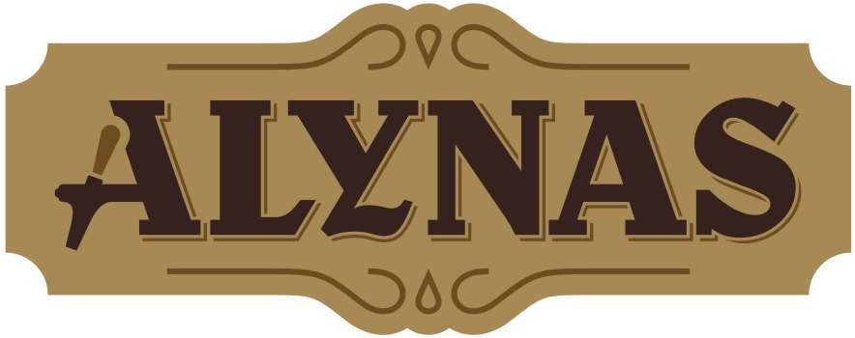
 |  | 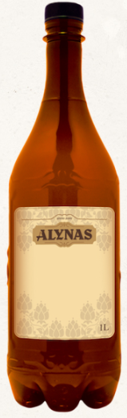
Lietuviškas alus |  | 1 l kaina**
„Alyno“ šviesusis lageras 5,0 % |  | 3,50 €
„Jurgenborg“ šviesusis lageras 4,8 % |  | 3,80 €
„Kauno nefiltruotas“ šviesusis lageras 5,0 %  „Alyno Blanche“ kvietinis (Wit-bier blanch) 4,5 %  „Alyno Apyniuotas“ šviesusis lageras 5,5 % |  | 4,10 €  3,80 €  4,30 €
„Green monster IPA“ IPA 6,0 %  „Alyno Šventinis“ tamsusis porteris 6,0% |  | 4,90 €  3,80 €
„Varniukų“ tamsusis elis 5,2 %  „Senojo Pasvalio medaus“ 5,6 %  Lietuviška gira  „Gubernijos Duonos gira“ |  | 4,10 €  3,60 €  1 l kaina**  2,00 €

**Kaina perkant išsinešti
**Taros depozito kaina: 0,10 €

